FIŞĂ DE PAŞTE

1.Câţi iepuraşi sun in imagine?Dar ouă?
Desenează folosind culorile :roşu,galben,albastru şi verde.

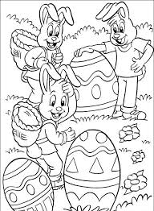

2. Câte ouă a scos iepurasul din coş?
Deseneaza folosind doar culorile primare.

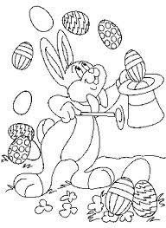

3. Desenează primul ou cu verde şi galben, al doilea ou cu roşu şi albastru, iar al treilea ou cu violet si portocaliu.

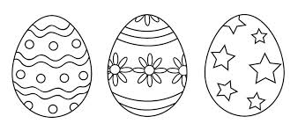

4. Numără din 2 în 2.

